精密离子焊机资料
上海多木机电科技有限公司是一家在经济浪潮中兴起的综合性高科技产业公司，专业从事高端电源、精密数控产品的开发、生产、销售。公司开发的特种电源已广泛应用于多个领域， 最新推出的微束等离子焊机专业用于精密零件、薄板等的焊接。而成功开发出应用于航空地磁探测的90KV的电源，更是填补了国内的空白。
公司始终秉承“高科技产品、高质量产品、高效率服务、”的宗旨，精心打造“诚信多木、专业多木”，不断提升企业核心竞争力，致力于成为行业的领军团队。
- 离子弧原理：
等离子弧是离子气被电离产生高温离子气流，从喷嘴细孔中喷出，经压缩形成细长的弧柱，其温度可达18000-24000K，高于常规的自由电弧，如：氩弧焊仅达5000-8000K。由于等离子弧具有弧柱细长，能量密度高的特点，因而在焊接领域有着广泛的应用。
- 离子弧特点：
  - 电弧能量高，焊接热影响区小，焊接形变很小；
  - 弧柱细长，穿透力强，薄的工件无需开坡口，缩短准备时间；
  - 速度快，是普通氩焊的3-6倍；
  - 弧柱刚性大，由于小孔效应，实现了单面焊双面成型；
  - 焊缝缺陷少，可焊材料多，焊接质量高；
  - 卓越的重复生产性，电极缩在喷嘴内，不易污染和烧损。
- 产品介绍：
（一）、DML-01精密离子焊机：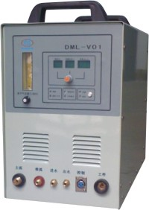

焊机特点：
1. 数字型采用DSC处理器，输出准确精确控制。采用优质的元件制造，性能可靠。
2.“单键飞梭“功能，一个数字按钮控制多个数字表,减少故障率，克服了电位器
故障频繁的现象。
3. 能量密度大，电弧方向性强。融透性强。可以产生稳定的小孔效应，通过小孔
的效应可以获得良好的单面焊双面成型。
4. 焊缝的质量对弧长的变化不敏感，这是由于等离子弧的形态接近圆柱形。发散
角很小（约5度）且挺直性好，弧度变化时加热斑点的面积影响很小，因此
容易获得均匀的焊缝状态。
5. 钨极缩在水冷喷嘴内部，不与工件接触，因此可以有效的避免焊缝金属的夹钨
现象。另外电弧的搅动性好，融池温度高，有利于融池内气体的释放。
6. 等离子电弧由于压缩效应及热电离度较高，电流较小时仍很稳定，焊接电流可
以小到0.1A稳定燃烧，特别适合焊接微型精密零件。通过电弧的压缩，导电
弧柱集中为一条细线，电流小，电弧稳定，溶池小，热影响区很窄，电极和喷
嘴的孔径细小，并使弧柱收缩的更细,同时也提高热效率。
应用范围：1. 医疗设备 （刀具、导丝、管件、放射线插入管、线材）
2. 飞机及航空航天 （空间站配件、飞船氢罐、冷却管）
3. 汽车 （离合器、继电器、气体传感器、燃油火花塞）
4. 仪表仪器 （金属波纹管、量具、锂电池、仪表元件）
5. 电子、电器元件（热电偶、马达、矽钢片、钨丝）
6. 模具维修(塑料模具、压铸模具、冷冲模具、铜合金模具)
7. 特种金属的焊接（如钛、镍、钼等特殊金属也能实施高效焊接
（二）、DML-V02 精密离子+精密氩弧焊机
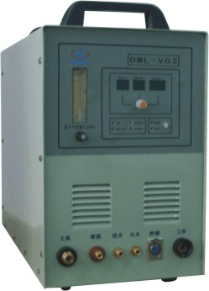 | 

功能介绍：
1、多功能：精密离子焊机+精密氩焊
精密离子焊：脉冲离子焊+微束离子焊
精密氩焊：精密脉冲焊+连续脉冲焊+连续氩焊（TIG）
2、高精度： 微束离子焊的工作电流范围0.1A--50A。
精密氩焊的工作电流范围：2A--200A。
微小的电流、稳定的燃弧、精确的控制可轻易的实现各种精密零件的焊接，
达到各种高难度焊接工况的需求。
焊机特点：
1. 数字型，采用DSP处理器，输出准确精确控制。采用优质的元件制造，性能可靠。
2.“单键飞梭“功能，一个数字按钮控制多个数字表,减少故障率，克服了电位器故障
频繁的现象。
3. 能量密度大，电弧方向性强。融透性强。可以产生稳定的小孔效应，通过小孔的效应可以
获 得良好的单面焊双面成型。
4. 焊缝的质量对弧长的变化不敏感，这是由于等离子弧的形态接近圆柱形。发散角很小（约
5度）且挺直性好，弧度变化时加热斑点的面积影响很小，因此容易获得均匀的焊缝状态。
5. 钨极缩在水冷喷嘴内部，不与工件接触，因此可以有效的避免焊缝金属的夹钨现象。另外
电弧的搅动性好，融池温度高，有利于融池内气体的释放。
6. 等离子电弧由于压缩效应及热电离度较高，电流较小时仍很稳定，焊接电流可以小到0.1A
稳定燃烧，特别适合焊接微型精密零件。通过电弧的压缩，导电弧柱集中为一条细线，电流
小，电弧稳定，溶池小，热影响区很窄，电极和喷嘴的孔径细小，并使弧柱收缩的更细,同
时也提高热效率。
应用范围：
1. 医疗设备 （刀具、导丝、管件、放射线插入管、线材）
2. 飞机及航空航天 （空间站配件、飞船氢罐、冷却管）
3. 汽车 （离合器、继电器、气体传感器、燃油火花塞）
4. 仪表仪器 （金属波纹管、量具、锂电池、仪表元件）
5. 电子、电器元件（热电偶、马达、矽钢片、钨丝）
6. 模具维修(塑料模具、压铸模具、冷冲模具、铜合金模具)
7. 特种金属的焊接（如钛、镍、钼等特殊金属也能实施高效焊接）
- 焊补实例：
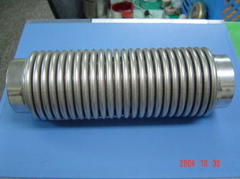 | 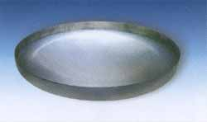 | 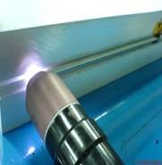
波纹管的焊接 | 不锈钢封头 | 薄板拼焊
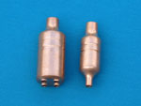 | 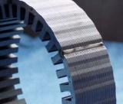 | 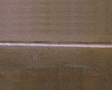
铜消声器焊接 | 齿轮焊接 | 紫铜版拼焊
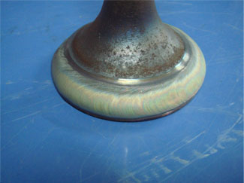 | 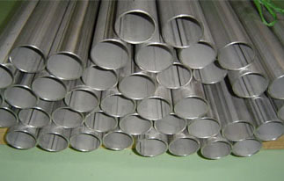 | 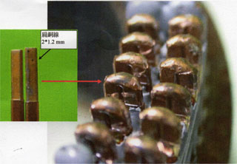
等离子粉末堆焊 | 不锈钢管焊接 | 马达转子
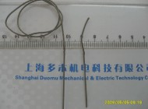 | 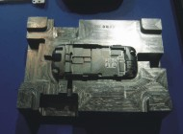
钛丝与钛棒对接 | 模具焊补

上海多木机电科技有限公司
中国 上海市普陀区真南路1051弄15号206室
联系人：陈诚 手机：13651967323
电 话：021-62848562
传 真：021-52847291
信 箱：ziuziboluo@126.com
网 址：http://www.do-cnc.com

